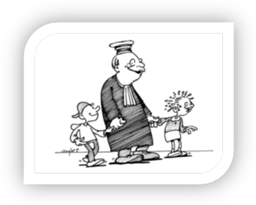

Devenir citoyen Cycle 3

Droits et devoirs, respect des règles – Activité 3

Maitrise de la langue française
• Repérer dans un texte des informations explicites
• Effectuer, seul, des recherches dans des ouvrages documentaires ([…] produits multimédia)
• Répondre à une question par une phrase complète à l’écrit
• Dégager le thème d’un texte
Compétences sociales et civiques
• Comprendre les notions de droits et de devoirs, les accepter et les mettre en application
Maitrise des techniques usuelles de l’information de la communication
• Utiliser l’outil informatique pour présenter un travail
• Lire un document numérique
• Produire un document numérique, texte, image, son
• Chercher des informations par voie électronique

 Recherche d’information sur internet
- Va sur le site www.social-sante.gouv.fr , clique sur l’onglet famille puis sur l’icône « Les droits de l’enfant ». Ouvre l’article nommé La Déclaration et la Convention internationale des droits de l’enfant puis réponds aux questions ci-dessous.

- Pourquoi a-t-on choisi la date du 20 novembre pour la journée mondiale de l’enfance ?

- En quelle année a été signée la convention internationale des droits de l’enfant ?

- Combien d’articles contient cette convention ?

- En utilisant la fonction Ctrl+clic, ouvre le lien suivant : Convention Internationale relative aux Droits de l’Enfant (1989) - Texte intégral (pdf - 441.7 ko)
Sélectionne l’article 28 et colle-le ci-dessous.

Quel est le sujet de cet article ?

